МУНИЦИПАЛЬНЫЙ ЭТАП ВСЕРОССИЙСКОЙ ОЛИМПИАДЫ
ПО БИОЛОГИИ
(Иркутская область)

9 КЛАСС
Часть А
Вам предлагаются тестовые задания, требующие выбора только одного ответа из четырех возможных. Максимальное количество баллов, которое можно набрать – 25 (по 1 баллу за каждое тестовое задание). Индекс ответа, который вы считаете наиболее полным и правильным, укажите в матрице ответов.
- К минеральным удобрениям относят
А) двойной суперсосфат; Б) навоз; В) торф; Г) мочевину.

2. В процессе фотосинтеза в качестве побочного продукта растение
А) поглощает кислород; Б) выделяет кислород; В) поглощает углекислый газ; Г) поглощает воду.

3. Проводящие элементы флоэмы в стебле образуются за счет деления клеток
А) сердцевины; Б) камбия; В) пробки; Г) ситовидных трубок.

4. Если цветок имеет формулу Ч5Л(2)+3Т(9)+1П1, то плод у него
А) ягода; б) боб; в) стручок г) тыквина.

5. Обитателем пресных проточных водоемов является
А) ламинария; Б) хламидомонада; В) улотрикс; Г) спирогира.

6. О родстве мхов и плаунов свидетельствует
А) зеленый цвет; Б) наличие у мхов стеблей; В) наличие у плаунов хроматофоров; Г) листья как складки эпидермы.

7. Орнитофильные растения опыляются
А) ветром; Б) насекомыми; В) птицами; Г) водой.

8. Появление первых осадочных пород – строматолитов было связано с
А) развитием цианобактерий; Б) изменением климата; В) увеличением площади суши; Г) недостатком углекислого газа в морской воде.

9. Бактерии, имеющие форму барабанной палочки –
А) клостридии; Б) вибрионы; В) бациллы; Г) спириллы.

10. Фототаксис хламидомонады осуществляется благодаря
А) жгутиков; Б) ресничек; В) стигмы; Г) вращения тела.

11. Заражение печеночным сосальщиком может произойти при помощи
А) полотенца; Б) рукопожатия; В) плохо прожаренного мяса; Г) сырой воды;

12. Жировое тело у насекомых относится к системе
А) выделительной; Б) эндокринной; В) половой; Г) пищеварительной.

13. Чешуйки на коже у рептилий
А) обеспечивают подвижность; Б) помогают удерживать влагу; В) уменьшают массу тела; Г) облегчают поиск пищи.

14. У млекопитающих всасывание сахаров начинается в
А) пищеводе; Б) желудке; В) ротовой полости; Г) глотке.

15. Самым быстрым полетом на планете обладает
А) колибри; Б) казуар; В) стриж; Г) козодой.

16. Глиальные клетки входят в состав
А) нервной ткани; Б) крови; В) эпителия; Г) хрящей.

17. Процесс, противоположный систоле, называется
А) проводимостью; Б) раздражимостью; В) торможением; Г) диастолой.

18. «Сильвиев водопровод» является составной частью
А) головного мозга; Б) выделительной системы; В) пищеварительной системы; Г) эндокринной системы.

19. Гормон норадреналин образуется в
А) надпочечниках; Б) эпифизе; В) паращитовидных железах; Б) бартолиновых железах.

20. В толще мышц шеи располагается
А) сесамовидная кость; Б) подъязычная кость; В) гороховидная кость; Г) крючковатая кость.

21. В ядрах соматических клеток человека содержится
А) 46 хромосом; Б) 23 хромосомы; В) 20 хромосом; Г) 40 хромосом.

22. Диктиосомы в клетках представляет собой
А) лизосому; Б) сферосому; В) пероксисому; Г) комплекс Гольджи.

23. Муреин является составной частью клеточной стенки
А) грибов; Б) цианобактерий; В) растений; Г) животных.

25. При скрещивании левкоев с цветками белой и красной окраски все потомство получается с розовыми цветками. Вероятнее всего в данном случае мы наблюдаем -
А) неполное доминирование; Б) полное доминирование; В) эпистаз; Г) полимерию.

Часть Б
Вам предлагаются тестовые задания с двумя вариантами ответа из четырех возможных. Максимальное количество баллов, которое можно набрать – 20 (по 2 балла за каждое тестовое задание). Индекс ответа, который вы считаете наиболее полным и правильным, укажите в матрице ответов.
1. К образовательным тканям растений относят
А) камбий; Б) колленхиму; В) склеренхиму; Г) перицикл.

- Плодами представителей семейства пасленовых являются
А) ягода; Б) семянка; В) коробочка; Г) померанец.

- Безногими пресмыкающимися являются
А) планария; Б) червяга; В) дождевой червь; Г) веретенница.

- Приспособлениями к полету у птиц являются
А) обтекаемая форма тела и цевка; Б) полые кости и перья; В) восковица и зоб; Г) воздушные мешки и перья.

- Трехкамерное сердце имеют
А) бабуин и гамадрил; Б) жаба-ага и суринамская пипа; В) гаттерия и варан; Г) пекари и агути.

6. Компонентами животной клетки являются
А) нуклеосома и жгутик; Б) митохондрия и пластиды; В) ядро и рибосомы; Г) лизосома и цитоплазма.

7. Гомеостатическую функцию в клетке выполняют
А) ЭПС; Б) вакуоль; В) плазмалемма; Г) цитоплазма.

8. Укажите генотипы, имеющие одинаковые аллели одного гена
А) АВ; Б) Аа; В) АА; Г) вв.

9. Околощитовидные железы выделяют в кровь гормоны
А) паратирин; Б) кальцитонин; В) гонадотропин; Г) соматотропин.

10. Консументами первого порядка в тайге являются
А) лось; Б) куница; В) филин; Г) бурундук.

Часть В
Вам предлагаются тестовые задания в виде суждений, с каждым из которых следует либо согласиться, либо отклонить. В матрице ответов укажите вариант ответа «да» или «нет». Максимальное количество баллов, которое можно набрать – 15 (по 1 баллу за каждое тестовое задание).
1. Плод картофеля – клубень.
2. Корка - третичная покровная ткань.
3. Бесполое размножение хламидомонады происходит при неблагоприятных условиях.
4. Ранозаживляющим веществом слюны может служить муцин.
5. Мхи размножаются только спорами.
6. У млекопитающих малый круг кровообращения заканчивается в правом предсердии.
7. Тридакну относят к двустворчатым моллюскам.
8. Промежуточный хозяин аскариды – прудовик.
9. У плоских червей отсутствует анальное отверстие.
10. Гормон ренин образуется в почках.
11. Автором теории катастроф является Ж.Кювье.
12. Первичная моча образуется за счет фильтрации крови.
13. При анализирующем скрещивании скрещиваются две гетерозиготы.
14. Лейдиговы клетки входят в состав половых желез.
15. Все красные водоросли являются прокариотами.

Часть Г
Вам предлагается задание, требующие развернутого ответа в виде эссе, причем предлагаемое задание имеет три основных эталонных элемента ответа, которые и должны быть Вами указаны. Максимальное количество баллов, которое можно набрать – 6.

1. Иногда в стеблях и черешках листьев некоторых растений можно обнаружить подобные ткани. Что это за ткань и к какой группе тканей она принадлежит? Какую функцию выполняет? | 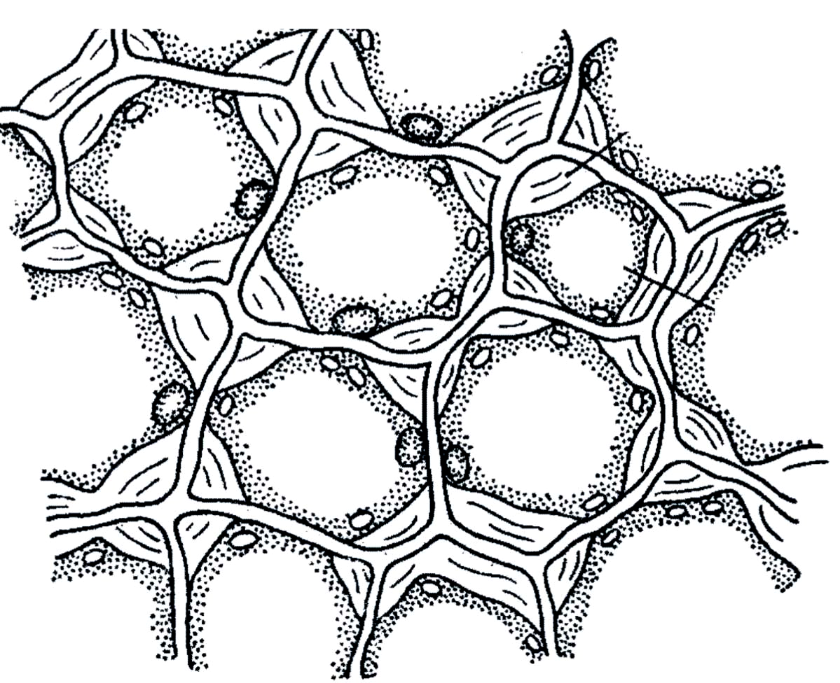
2. Структурная единица какого органа изображена на рисунке? Какую функцию выполняет этот орган? Что обозначено цифрами 1 и 2? | 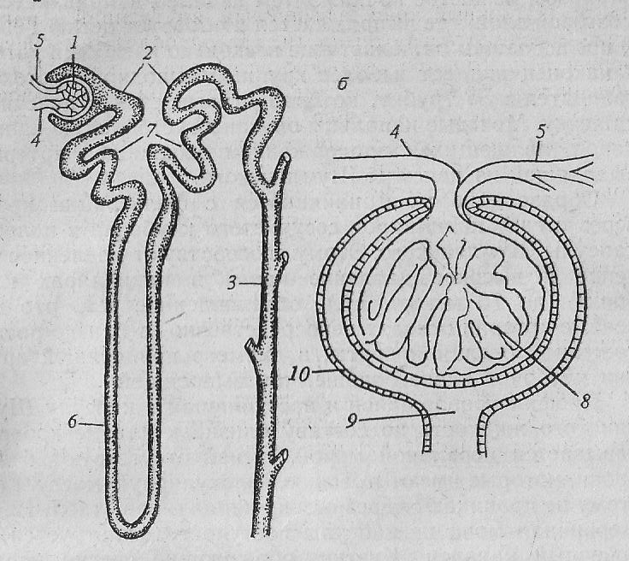

ШИФР_______________________

МУНИЦИПАЛЬНЫЙ ЭТАП ВСЕРОССИЙСКОЙ ОЛИМПИАДЫ
ПО БИОЛОГИИ
(Иркутская область)

МАТРИЦА ОТВЕТОВ
9 класс
Часть А
1 | 2 | 3 | 4 | 5
6 | 7 | 8 | 9 | 10
11 | 12 | 13 | 14 | 15
16 | 17 | 18 | 19 | 20
21 | 22 | 23 | 24 | 25

Часть Б
1 | 2 | 3 | 4 | 5
6 | 7 | 8 | 9 | 10

Часть В
1 | 2 | 3 | 4 | 5 | 6 | 7 | 8 | 9 | 10
11 | 12 | 13 | 14 | 15

Часть Г
1.

2.

